Конспект урока по русскому языку: Морфологический разбор имени прилагательного
Дата проведения: 30.01.2026
Класс: 4Б
Цель: продолжить знакомство учащихся с планом морфологического разбора прилагательных и закрепить его при выполнении упражнений.
-Здравствуйте!  -Присаживайтесь!  -Проверьте свою готовность к уроку  -Открываем тетради, записываем число  -Запишите минутку чистописания  Обведите образец чистописания  И сегодня я хотела бы начать наш урок с высказывания | На экране
-Рассказы Александра Куприна - интересные и эмоциональные произведения, созданные известным русским прозаиком. Они отличаются оригинальностью и динамикой сюжета, красотой и лёгкостью изложения, ярким колоритом и запоминающимися портретами персонажей. Герои повествования не похожи друг на друга, но их объединяют глубина натуры, романтичность и готовность к самопожертвованию ради любви и дружбы. Истории, поведанные Александром Ивановичем, растрогают юных читателей и заставят задуматься о подлинных ценностях жизни.  -Теперь я предлагаю Вам отгадать загадки, запишем слова-отгадки через запятую  У ракеты есть водитель,  Невесомости любитель.  По-английски: «астронавт»,  А по-русски …  Осколок от планеты  Средь звезд несется где-то.  Он много лет летит-летит,  …….. Метеорит  На корабле воздушном ,космическом, послушном,  Мы, обгоняя ветер,  Несемся на…  Океан бездонный, океан бескрайний,  Безвоздушный, темный и необычайный,  В нем живут вселенные, звезды и кометы,  Есть и обитаемые, может быть, планеты.  -Какие это слова?  -Правильно! А теперь давайте составим предложение из данных словарных слов, поставив в нужную форму, при помощи предлогов  Выполним синтаксический разбор данного предложения  Физминутка:  -Теперь давайте с Вами поработаем над словосочетанием  На космической ракете  -Ребята давайте с вами определим падеж, род, число, имени прилагательно? Как определить?  -Какие это признаки? | Барбос и Булька, слон, чудесный доктор, белый пудель  космонавт  Космичесий  Ракете  (Космос)  Словарные слова  Например: космонавт совершил полет на космической ракете в космос  Грамматическая основа -космонавт совершил, дополнение-полет, ракете  Определение-космический, обстоятельство-в космос  Словосочетания:  Полет куда? в космос, на ракете какой? Космической  Совершил что? Полет  П, п, Ж.р, ед ч  Нужно определить признаки у существительно, в какой форме стоит имя существительное, в той же форме будет стоять имя прилагательное  морфологические
-Отлично!  Продолжим нашу работу над морфологическим разбором имени прилагательного, продолжим определять морфологические признаки имени прилагательного  -давайте вспомним с Вами алгоритм выполнения морфологического разбора  -Давайте придумаем словосочетание с существительным облако  -Выполним морфологический разбор  Почему имя прилагательное выступает в роле второстепенного члена, хотя стоит в форме именительного падежа  -Выполним упражнение на стр. учебника 47  От чего зависит, какое окончание будет у имени прилагательного?  Теперь поработаем в паре,  -Вспомним правила работы в паре  -Выполним морфологический разбор  Имени прилагательного и имени существительного  По городскому телефону  С тяжелым багажом  За книжным магазином | 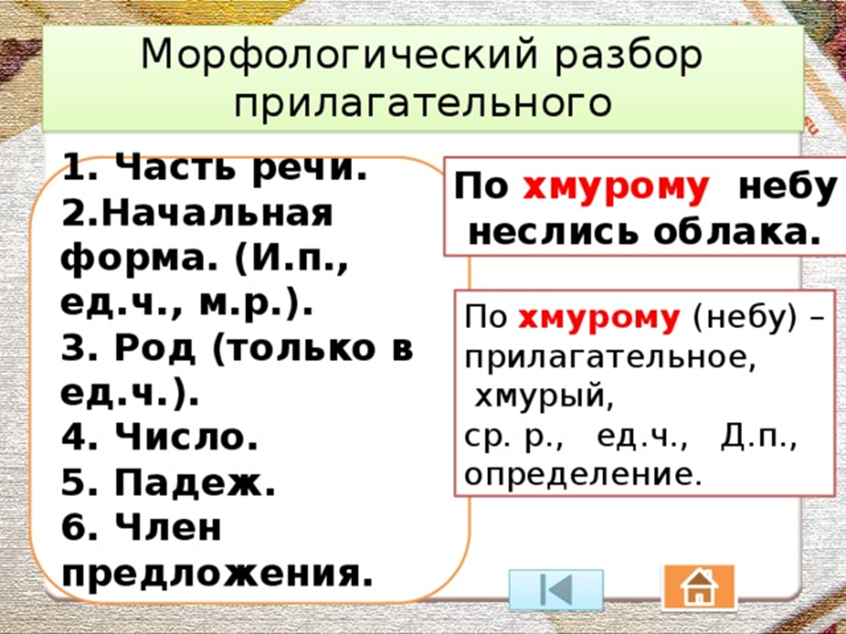  На экране  Например: белое облако  Белое облако-прил, какое?  Н.ф.-белый, С.р, ед, ч, И.п, вт, чл.  Так как имя прилагательное будет всегда выступать в роли определения, так как это признак предмета, т.е. существительного  По городскому телефону, около железнодорожного вокзала, зимним пейзажем, на берегу Балтийского моря, с тяжелым багажом, с раннего утра до позднего вечера, за книжным магазином, об интересном путешествии, по широкому шоссе, в купейном вагоне.  Есть 3 способа проверки, но мы ориентируемся от вопроса
-И так, над чем мы сегодня с Вами работали?  -Все ли сегодня у нас получилось?  Запишем домашнее задание: стр 48 Упр 104 | Над морфологическим разбором имени прилагательного  да

